## 

## СОДЕРЖАНИЕ

СОДЕРЖАНИЕ 1

ВВЕДЕНИЕ 2

1.1. Система мгновенного обмена сообщениями 3

1.1. Анализ существующих аналогов 4

# ВВЕДЕНИЕ

Обмен мгновенными сообщениями был развивающимся направлением в течение многих лет, так что довольно трудно точно определить момент появления первых мессенджеров. Но зато достаточно легко отследить, когда сервисы обмена мгновенными сообщениями сделали качественный скачок и стали действительно популярными. Первым мессенджером, из известных на сегодняшний день, стал ICQ (название происходит от английских слов I SEEK YOU – я ищу тебя), появившийся в 1996 году. Все началось с того, что четверо школьников из Израиля создали компанию Mirabilis и начали работать над программой для общения в Интернете и локальных сетях. Создав программу, они разослали ее бесплатно друзьям и знакомым. Те, в свою очередь, приводили в «аську» своих друзей и знакомых. Количество пользователей росло в геометрической прогрессии. А через некоторое время талантливая четверка выпустила корпоративную версию ICQ. «Аська» стала пионером рынка мессенджеров

С тех пор чаты стали неотъемлемой частью человеческой жизни. Данная курсовая работа посвящена разработке программного средства для общения в сети на примере Бизнес-мессенджер для общения с клиентами

В ходе выполнения данной работы будут рассмотрены и применены следующие подходы:

1. Работа с Web-socket
2. Разработка web-версии приложения
3. Работа с Java GlassFish сервером
4. Использование Maven для сборки проектов

В пояснительной записке отображены этапы написания курсовой работы

1. Анализ прототипов, литературных источников и формирование требований к проектируемому программному средству;
2. Анализ требований к программному средству и разработка функциональных требований;
3. Проектирование программного средства;
4. Создание (конструирование) программного средства;
5. Тестирование, проверка работоспособности и анализ полученных результатов;
6. Руководство по установке и использованию.
7. **АНАЛИЗ ПРОТОТИПОВ, ЛИТЕРАТУРНЫХ ИСТОЧНИКОВ И ФОРМИРОВАНИЕ ТРЕБОВАНИЙ К ПРОЕКТИРУЕМОМУ ПРОГРАММНОМУ СРЕДСТВУ**

## Система мгновенного обмена сообщениями

Система мгновенного обмена сообщениями, Система обмена мгновенными сообщениями— службы мгновенных сообщений программы онлайн-консультанты и программы-клиенты для обмена сообщениями в реальном времени через Интернет. Могут передаваться текстовые сообщения, звуковые сигналы, изображения, видео, а также производиться такие действия, как совместное рисование или игры. Многие из таких программ-клиентов могут применяться для организации групповых текстовых чатов или видеоконференций.

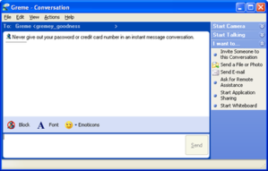

Рисунок 1.1 - Разговор в Windows Messenger 4.7.2009 с включенной боковой панелью и панелью инструментов

Для подобного рода коммуникации необходима клиентская программа, так называемый мессенджер. Отличие от электронной почты здесь в том, что обмен сообщениями идёт в реальном времени. Большинство IM-клиентов позволяет видеть, подключены ли в данный момент абоненты, занесённые в список контактов. В ранних версиях программ всё, что печатал пользователь, тут же передавалось. Если он делал ошибку и исправлял её, это тоже было видно. В таком режиме общение напоминало телефонный разговор. В современных программах сообщения появляются на мониторе собеседника уже после окончания редактирования и отправки сообщения.

Как правило, мессенджеры не работают самостоятельно, а подключаются к центральному компьютеру сети обмена сообщениями, называемому сервером. Поэтому мессенджеры и называют клиентами (клиентскими программами). Термин является понятием из клиент-серверных технологий.

## Анализ существующих аналогов

На данный момент существует большое количество систем мгновенного обмена сообщениями. Многим мессенджерам присуща “региональность” использования. Например, в Беларуси популярен “Viber” и “Telegram”, в Западной Европе “WhatsApp” и “Facebool Messenger” в Китае “WeChat” и “Mobile QQ”. Рассмотрим некоторые из них

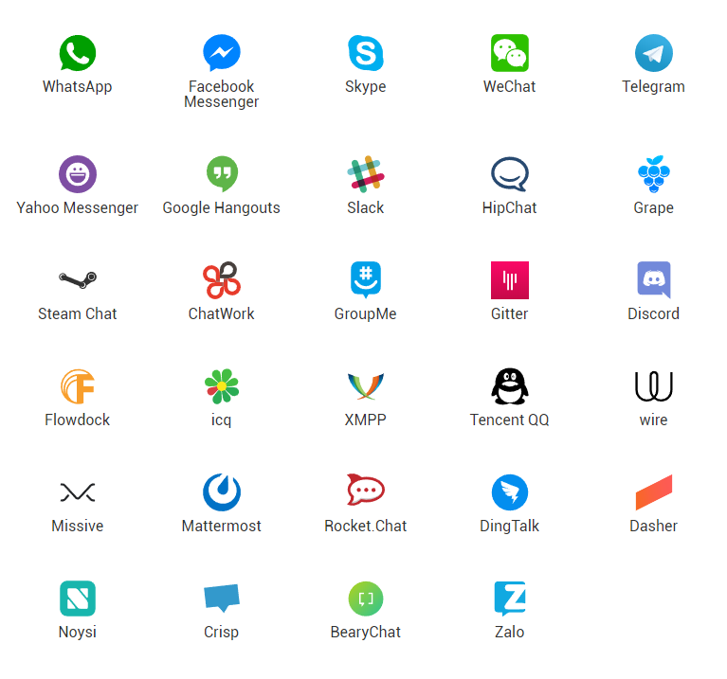

Рисунок 1.2 – Наиболее популярные мессенджеры